2016年度上海海洋科学技术奖颁奖典礼暨我校第十八届海川学术文化节闭幕式顺利结束

信息来源：研究生部 | 发布日期：2017-05-08 10:25 | 已被查看了 35 次 责任编辑：蔡霞
为更好地服务于上海市社会经济建设，促进学会学术交流平台的进一步提升，推动广大海洋科技工作者开展理论与应用研究， 5月6日，上海市海洋湖沼学会联合我校在图文信息中心104室召开2016年度上海海洋科学技术奖颁奖典礼暨我校第十八届海川学术文化节闭幕式。国家海洋局科技司司长曲探宙，上海市科学技术协会副主席李虹鸣，上海科学技术开发交流中心主任尹邦奇，上海市海洋湖沼学会理事长张惠荣，国家海洋局东海分局巡视员、副局长王锋，上海海事大学党委书记金永兴，东海水产研究所党委书记庄平，原中国极地研究中心副主任李院生，校党委书记吴嘉敏，副校长李家乐等出席会议。
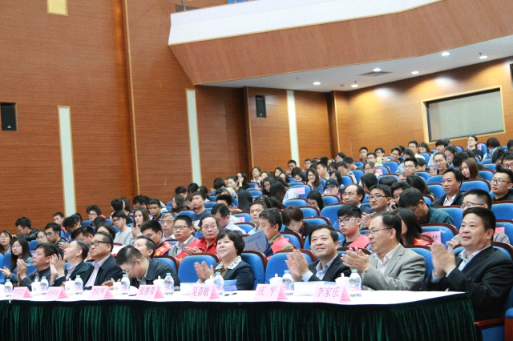
2016年度上海海洋科学技术奖颁奖典礼由张惠荣主持。颁奖典礼上，曲探宙、王峰、李虹鸣分别致辞。
我校第十八届海川学术文化节闭幕式由李家乐主持。李家乐代表我校对各位领导、嘉宾的到来表示热烈的欢迎和衷心感谢，他简要回顾了我校海川学术文化节的发展历史并介绍了本届海川学术文化节开展情况。上海海洋大学第十八届研究生海川学术文化节以“驻梦于心，筑梦于行”为主题，为期一个月，共举办了4场海川讲坛、3场充电一小时系列活动，还包括趣味运动会、摄影大赛、论文报告会、欢送联培生晚会等，充分展现了我校研究生的学术造诣和精神风貌，搭建起师生交流的平台，营造了良好的学术氛围。
闭幕式上，上海市科学技术协会苏祺处长和我校研究生院执行院长王锡昌教授为在海川学术文化节系列活动之“阳光心灵，你我同行”心理趣味运动会中获奖团队颁奖；国家海洋局东海分局处长沈明球和我校科技处处长杨正勇教授为在“百年传承，爱在海大”研究生心理摄影大赛中获奖学生颁奖；李虹鸣、吴嘉敏为第十九届研究生论文报告会决赛优胜选手颁奖。
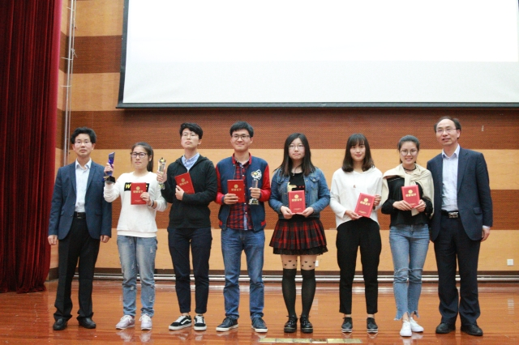
苏祺和王锡昌为心理趣味运动会中获奖团队颁奖
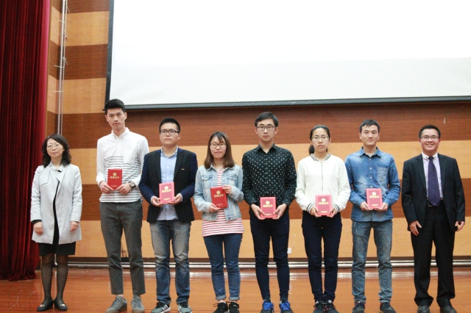
沈明球和杨正勇为研究生心理摄影大赛中获奖学生颁奖
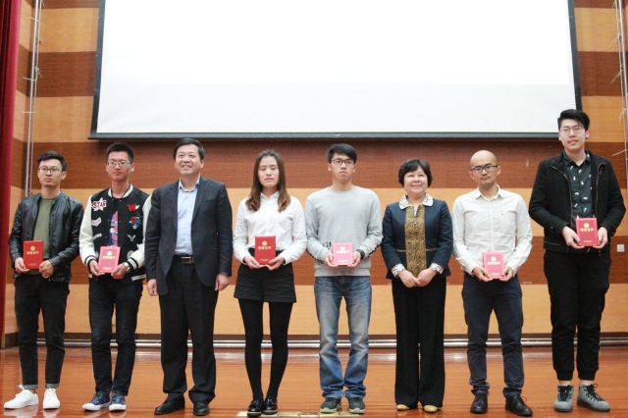
李虹鸣和吴嘉敏为研究生论文报告会决赛优胜选手颁奖
闭幕式上，曲探宙作了“做好海洋防灾减灾工作，为经济发展保值增值”的主题报告。他详细介绍了海洋灾害的损失与影响，提出“减少灾害损失也等同于创造经济价值，做好海洋防灾减灾就是对GDP的保值增值”作为海洋防灾减灾新理念；并指出“减轻社区灾害风险，提升基层减灾能力”作为今年防灾减灾日宣传的主题；简要从防灾减灾措施、海洋灾害应急处置的原则和应急管理的主要任务等方面为大家作了精彩的报告。他希望加强海洋防灾减灾科普教育宣传，对于增强全社会防灾减灾意识和提升抗灾救灾能力非常必要；切实把海洋防灾减灾工作作为社会主义生态文明建设的一项重要内容；在海洋经济创新示范区、海洋环境保护示范区等建设过程中，把海洋防灾减灾工作纳入示范区建设的内容，起到创新、引领、示范作用，为经济社会的发展保驾护航，为经济发展保值增值。
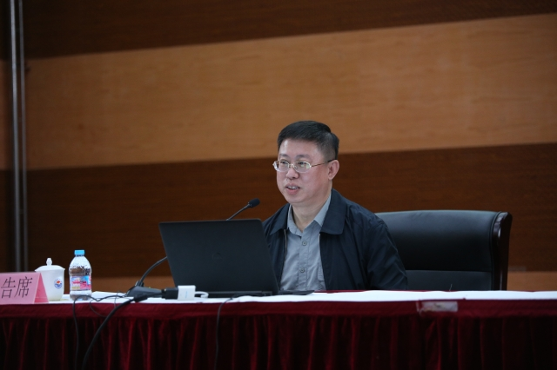
曲探宙作主题报告
随后，尹邦奇作了“绿色技术银行建设与防灾减灾”的主题报告。尹邦奇在报告中讲述了绿色技术银行建设背景、运行机制和主体建设，把“绿色技术”+“绿色金融”作为双轮驱动，实现“沿一带一路向国际输出绿色发展整体解决方案”的最终目标。
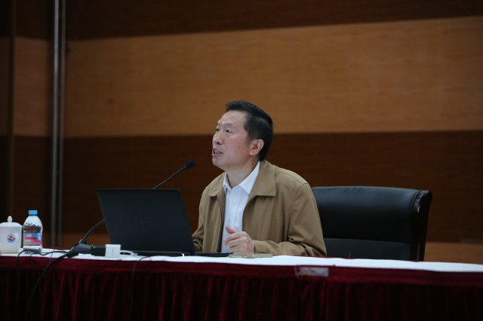
尹邦奇作主题报告

